Ejemplo

LABORATORIO PRÁCTICO EN PYTHON

Problema: una lista ordenada contiene los números del 1 al 100 000. Queremos encontrar el número 99 999 mediante dos métodos.

Método | Idea básica | Complejidad esperada
Búsqueda lineal | Revisa uno por uno desde el inicio. | O(n)
Búsqueda binaria | Compara con el centro y descarta la mitad. | O(log n)

Antes de programar
- Ambos algoritmos deben encontrar exactamente el mismo dato.
- Agregaremos un contador para saber cuántas comparaciones hace cada algoritmo.
- Usaremos time.perf_counter() para medir el tiempo real de ejecución.
- La búsqueda binaria requiere que la lista esté ordenada.

Código completo del ejemplo
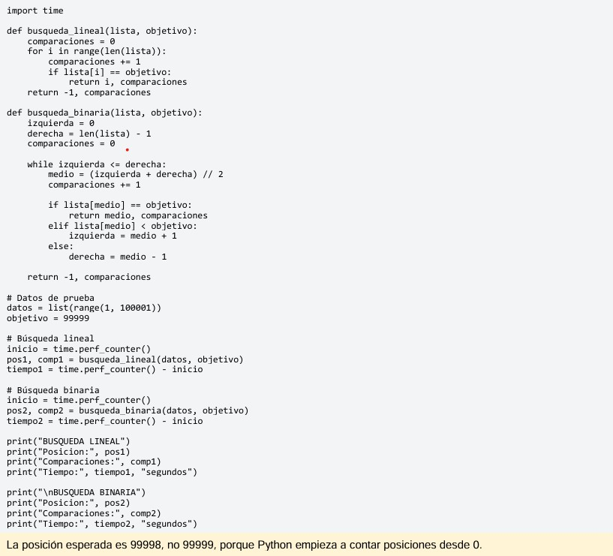

Ejercicio
Una aplicación tiene 200 000 códigos ordenados, desde 1 hasta 200 000. Se desea localizar el código 175 432.

Configura los datos
datos = list(range(1, 200001)) objetivo = 175432

Ejecuta los dos algoritmos y registra

Algoritmo | Posición | Comparaciones | Tiempo (s)
Búsqueda lineal
Búsqueda binaria

Responde
- ¿Cuál realizó menos comparaciones? Explica brevemente.

- ¿Cuál tuvo menor tiempo en tu computadora?

- ¿Por qué el tiempo puede variar aunque el código sea igual?

- Indica la complejidad de cada uno: lineal = ; binaria =

- Si la lista tuviera 10 millones de elementos y siguiera ordenada, ¿cuál elegirías y por qué?

